雲林縣永年高級中學105學年度班際競賽
高一躲避球賽程表
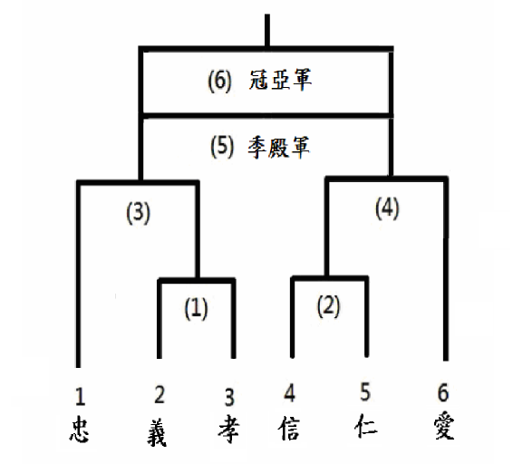

高一躲避球比賽時間表
場地  場次  時間 | 集合場
(1)  13：20 | 高一義v.s高一孝
(2)  13：50 | 高一信v.s高一仁
(3)  14：20 | (1)勝v.s 高一忠
(4)  14：50 | (2)勝v.s高一愛
(5)  15：20 | 季殿軍賽
(6)  15：50 | 冠亞軍賽
雲林縣永年高級中學105學年度班際競賽
高二排球賽程表
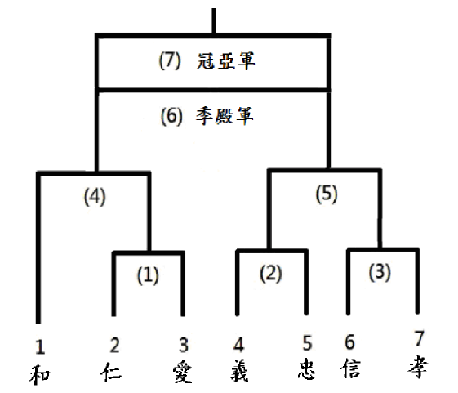
高二排球比賽時間表
場地  場次  時間 | 排球場(一) | 場地  場次  時間 | 排球場(二)
(1)  13：30 | 高二仁  v.s  高二愛 | (2)  13：30 | 高二義  v.s  高二忠
(3)  14：20 | 高二信  v.s  高二孝
(4)  15：10 | (1)勝  v.s  高二和 | (5)  15：10 | (2)勝  v.s  (3)勝
(6)  16：00 | 季殿軍賽 | (7)  16：00 | 冠亞軍賽
雲林縣永年高級中學105學年度班際競賽
高三籃球賽程表
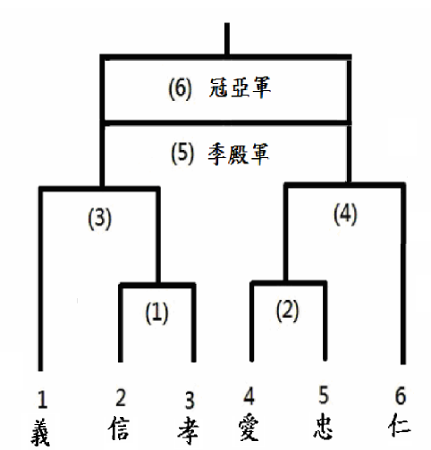
高三籃球比賽時間表
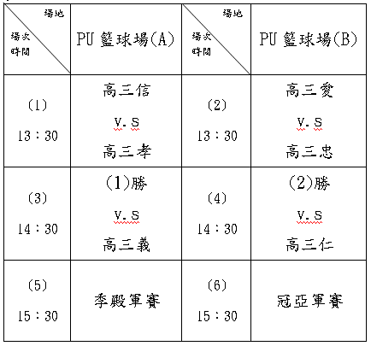
雲林縣永年高級中學105學年度班際競賽
國二足壘球賽程表
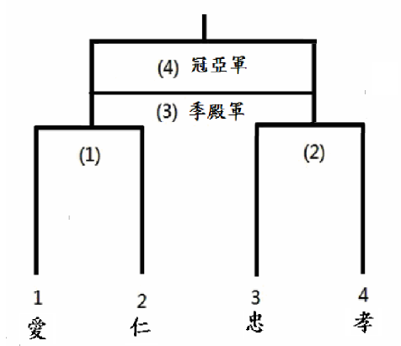
雲林縣永年高級中學105學年度班際競賽
國二足壘球比賽時間表
場地  場次  時間 | 操場
(1)  13：30 | 國二愛v.s國二仁
(2)  14：00 | 國二忠v.s國二孝
(3)  14：30 | 季殿軍賽
(4)  15：00 | 冠亞軍賽
雲林縣永年高級中學105學年度班際競賽
國三籃球賽程表
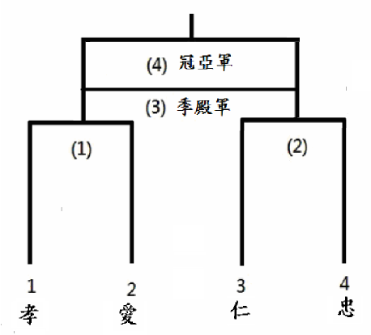
雲林縣永年高級中學105學年度班際競賽
國三籃球比賽時間表
